Node.js express jsonwebtoken

crear carpeta

npm init -y

npm i express bcryptjs cors dotenv jsonwebtoken mongoose morgan helmet
Creamos carpeta src y dentro index.js

En el package.json creamos un script
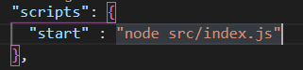
Ejecutamos
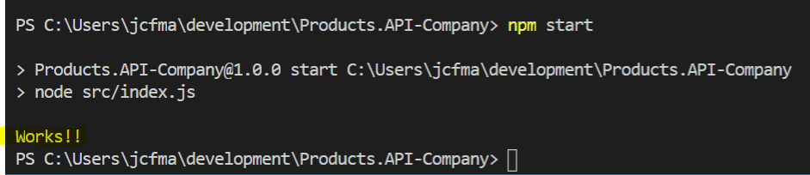
Como dependencias de desarrollo instalamos babel y nodemon
npm i @babel/core @babel/cli @babel/node @babel/preset-env nodemon -D
Ahora con estas 3 líneas ya tenemos un servidor que escucha en el puerto 3000
import express from 'express';
const app = express();
app.listen(3000);
console.log('Server Listen on port', 300);

Creamos el archivo .babelrc
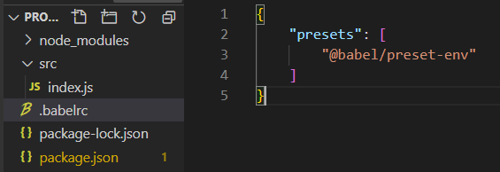
Y cambiamos en el packaje.json
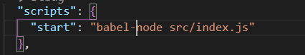

Otro cambio en el package.json para que nodemon quede a la escucha de los cambios y reinicie el servidor
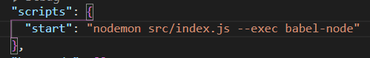
Para preparar el entorno de producción añadimos el script build para que cree esa carpeta y meta ahí el contenido, start lo cambiamos por dev que será lo que ejecutemos en desarrollo y si queremos probar producción ejecutamos start.
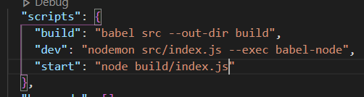
Y lo ejecutamos
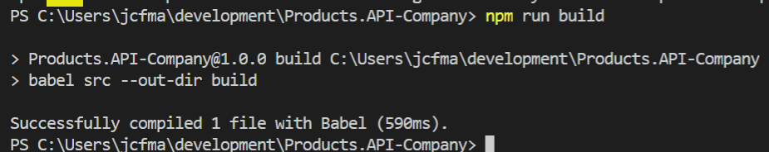
Creamos las siguientes carpetas dentro de src
mkdir controllers libs middlewares models routes
y los archivos app.js, config.js y database.js

index.js sirve sólo para que arranque la aplicación
import app from './app';
app.listen(4000);
console.log('Server Listen on port', 4000);

y el app.js sirve para configurar la aplicación de express
import express from 'express';
const app = express();
export default app;

Empezamos a usar morgan que es un middelware de express, que es una función en sí y le decimos que vamos a estar en modo desarrollo.
app.use(morgan('dev'));
Así cada vez que visitamos el navegador en la consola de node aparece esto
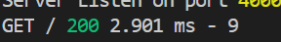
Creamos una primera ruta (la inicial)
app.get('/', (req,res) => {
res.json('Welcome');
});

Recordar antes de subir el proyecto a github añadir el .gitignore con el node_modules
Ahora podemos importar el archivo package.json como un objeto
import pkg from '../package.json';

Creamos una variable en express que lo contenga
app.set('pkg', pkg);

Y ahora obtenemos las propiedades que necesitamos para nuestro endpoint
app.get('/', (req,res) => {
res.json({
name: app.get('pkg').name,
author: app.get('pkg').author,
description: app.get('pkg').description,
version: app.get('pkg').version
});
});

En

En routes creamos los siguientes archivos
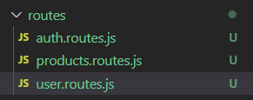
Para crear los endpoints de usuarios, productos,etc
En esos 3 archivos importamos el enrutador de express
import {Router} from 'express';
const router = Router();

export default router;

Creamos una ruta en el products.routes.js
router.get('/products', (req, res) => res.json('get products'))

Ahora la importamos y usamos en app.js
import productsRoutes from './routes/products.routes';

app.use(productsRoutes);

Podemos hacer este cambio para evitar poner products en todas las rutas
router.get('/', (req, res) => res.json('get products'))

app.use('/products', productsRoutes);

Para tenerlo todo bien organizado vamos crear un controller products.controller.js que va a tener las funciones para crear, borrar, etc productos
cambiamos esto que estaba en en products.routes.js (req, res) => res.json('get products')
y en el controllador exportamos esta función

así tendríamos la función por un lado
export const getProducts = (req, res) => {
res.json("get Productitos");
}

y en el products.routes.js
import * as productsController from '../controllers/products.controller';

router.post('/', productsController.createProduct)

router.get('/', productsController.getProducts)

router.get('/:productId', productsController.getProductById)

router.put('/:productId', productsController.updateProductById)

router.delete('/:productId', productsController.deleteProductById)

en vez del import * as se podría usar import {funcion2, funcion2, etc..}

En el archivo database.js
import mongoose from 'mongoose';

mongoose.connect("mongodb://localhost/companydb")
.then(db => console.log('Db is connected'))
.catch(error => console.log(error))

y en index.js lo importamos
import './database'
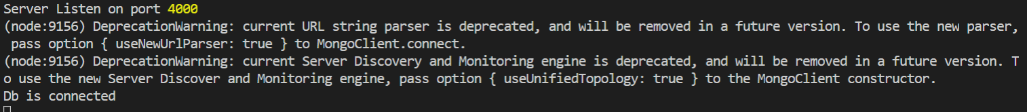
Para eliminar esos warnings añadimos las propiedades que nos pide
mongoose.connect("mongodb://localhost/companydb", {
useNewUrlParser: true,
useUnifiedTopology: true
})
.then(db => console.log('Db is connected'))
.catch(error => console.log(error))

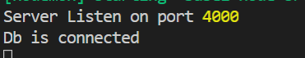
Creamos los modelos para la BBDD
